МОДЕЛИРОВАНИЕ ПРОЦЕССОВ ДЛЯ ОПРЕДЕЛЕНИЯ ЦЕЛОСТНОСТИ
ВОЛОКОННО-ОПТИЧЕСКОГО КАБЕЛЯ СВЯЗИ ВО ВРЕМЯ ПОДВИЖКИ
ГРУНТОВ В ЗОНАХ ТЕКТОНИЧЕСКИХ РАЗЛОМОВ

Коробейников С.Н., Демешкин А.Г., Кургузов В.Д., Адищев В.В.*
Институт гидродинамики им. М.А. Лаврентьева СО РАН, Новосибирск, Россия
*Новосибирский государственный архитектурно-строительный университет (Сибстрин), Новосибирск, Россия

Ведение. При проектировании и сооружении волоконно-оптических линий связи (ВОЛС) необходимо учитывать назначение линии, характер трасы (прямота, искривленность и т.д.), способ прокладки, конструкцию кабеля. Можно выделить несколько видов прокладки оптоволокна – одним из распространенных видов является прокладка кабеля в земле (или прокладка кабеля в грунте). При прокладке кабельных линий в земле кабели должны прокладываться в траншеях и иметь снизу подсыпку, а сверху засыпку слоем грунта. Кабели должны быть защищены от внешних воздействий. Для избегания возникновения повреждений и напряжений при прокладке кабельных линий необходимо укладывать кабели с запасом по длине, жестко закреплять их; конструкции, на которые укладываются небронированные кабели, должны быть выполнены таким образом, чтобы была исключена возможность механического повреждения оболочек кабелей.
Обрыв, проложенного в земле кабеля, часто возникает там, где грунт подвержен смещениям, поэтому необходимо предусмотреть защиту ВОЛС от подвижек грунтов. Стандартная глубина для прокладки кабеля 0,8 м. Кабель укладывается «змейкой» (ни в коем случае не в натяг) на песочную подушку, поверх кабеля делается песочная подушка, далее слой пенополистирола, засыпка грунтом по всей длине кабеля. Схема укладки кабеля в траншее на участках, подверженным тектоническим разломам, показана на рис. 1. Возникает задача определения несущей способности волоконно-оптического кабеля, проложенного «змейкой» в траншее, при возможном тектоническом сдвиге плиты на 5 м в зависимости от температуры, влажности и свойств грунта. Рассматриваются кабели двух типов: с предельным растягивающим усилием 80 кН (тип 1) и 240 кН (тип 2).
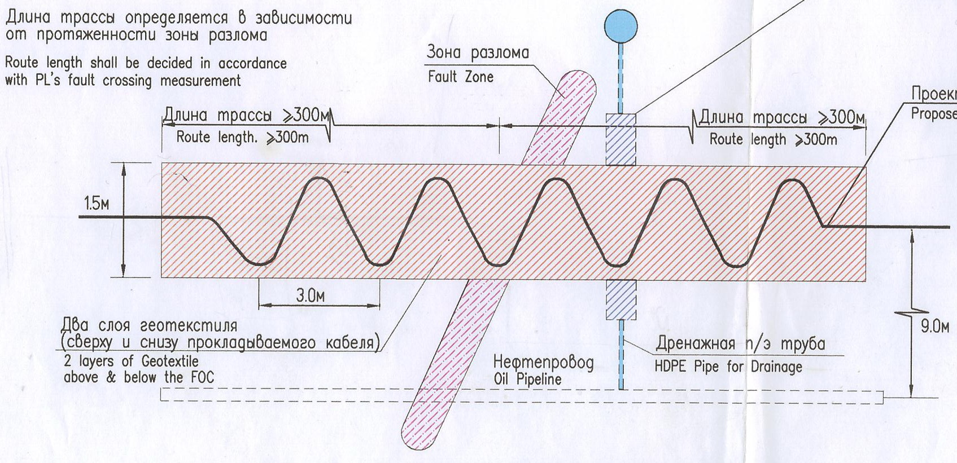
Рис . 1. Схема прокладки кабеля на участках, подверженных тектоническим разломам.
Для решения поставленной задачи необходимо провести комплекс исследований, включающий в себя: 1) лабораторные эксперименты по определению законов движения кабеля в песке; 2) лабораторные эксперименты по определению отпора песка движению кабеля; 3) создание конечноэлементной модели деформирования кабеля; 4) отработку математической модели деформирования кабеля на установочном эксперименте; 5) компьютерное моделирование движения кабеля в грунте при тектонических сдвигах плит.

1. Эксперименты по определению законов движения кабеля в песке. Для определения закона движения кабеля при тектонических движениях плит создана экспериментальная установка, имитирующая реальную траншею с уложенным кабелем и позволяющая измерять как перемещение торца кабеля, так и продольную силу, действующую на кабель, при известном перемещении торца кабеля. Эта установка представляет ящик со стеклянным дном, позволяющим фиксировать движения кабеля при растяжении его заданным перемещением торца (рис. 2).

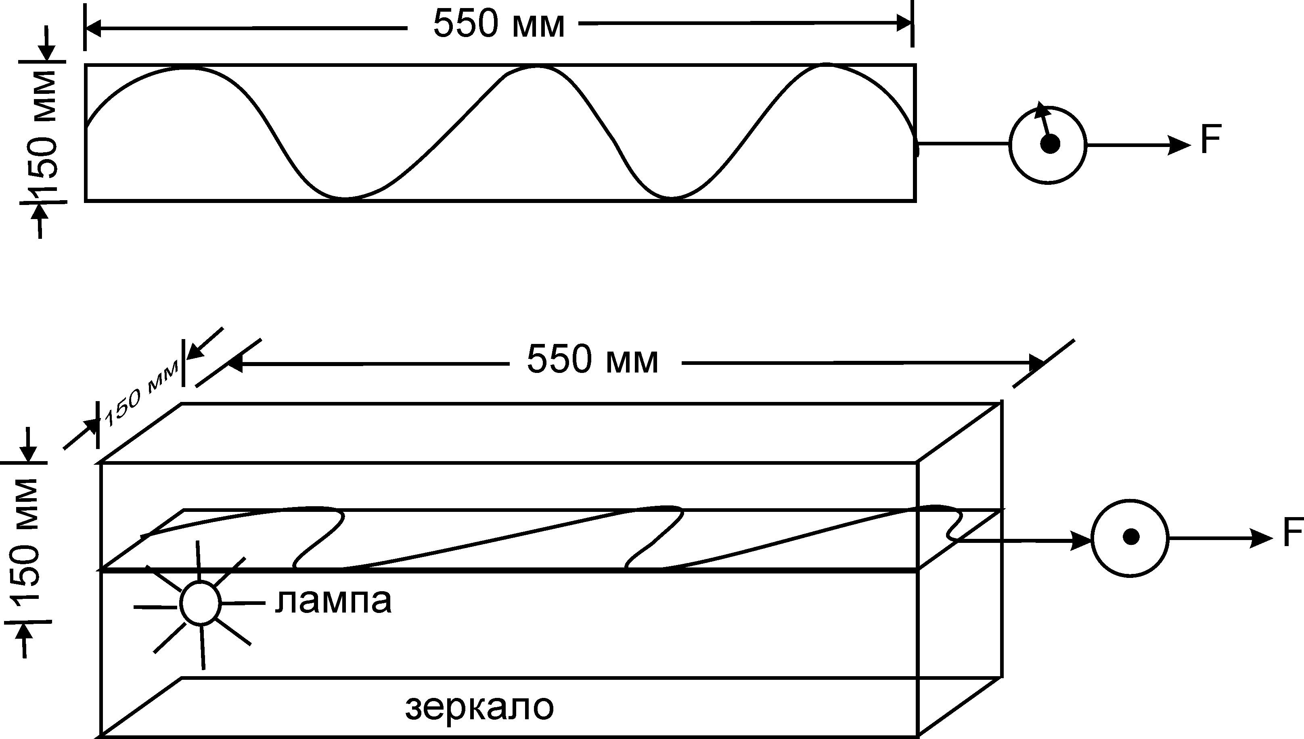

Рис. 2. Схема эксперимента по определению законов движения кабеля в песке

Поперечное сечение ящика, имитирующего траншею, соответствует приблизительно масштабу 1/15 реальной траншеи. Для проведения экспериментов используется кабель диаметром мм с модулем Юнга Н/мм². Кабель укладывается в ящик так, что в свободном состоянии (без песка) при перемещении правого торца на 200 мм (левый торец кабеля заделывается) кабель не растягивается.
Проведены эксперименты по определению растягивающих сил в кабеле в зависимости от перемещений правого торца. Эксперименты проводились как для сухого, так и для влажного песка с разными значениями высоты столба песка над кабелем. Кабель находился непосредственно в песке, либо покрывался геотекстилем, а затем засыпался песком.
Из данных экспериментов следует, что при увеличении высоты столба песка над кабелем растягивающая сила возрастает, и что при одной и той же высоте столба песка растягивающая кабель сила возрастает для влажного песка. Отсюда следует, что в компьютерном моделировании кабеля достаточно ограничиться случаем влажного песка, т.к. если кабель не повредится при растяжении во влажном песка, то он тем более останется неповрежденным и в сухом песке.
Также был проведен эксперимент по моделированию тектонического движения плит. При этом на установке «полный» кабель (длиной 1100 мм) укладывался как на неподвижную, так и на подвижную пластины (рис. 3). Кабель во влажном песке высотой столба 100 мм начинал движение вместе с правой пластиной.

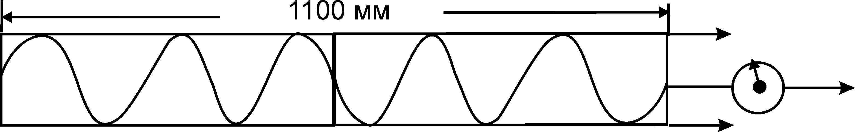

Рис. 3. Моделирование в эксперименте растяжения кабеля при тектоническом движении плит (правая пластина передвигается на 200 мм).

Интересно отметить, что деформируется (вытягивается) только та часть кабеля, которая лежит на правой пластине, т.е. та часть, которая лежит на левой пластине, не «работает». Так как деформированные конфигурации «полного» кабеля на правой пластине близки к деформированным конфигурациям «половины» кабеля (длиной 550 мм) при тех же значениях перемещений, сделан вывод, что близки и значения растягивающих сил кабеля.
Ни в одном из проведенных экспериментов не отмечено порыва кабеля в процессе деформирования.

2. Эксперименты по определению отпора песка движению кабеля. Для численного моделирования сопротивления песка движению кабеля в настоящей работе применяются граничное условие Винклера , широко используемое в строительной промышленности для моделирования отпора грунта весу здания с фундаментом [1]. Суть этого граничного условия состоит в замене действия грунта на тело (кабель) фиктивными пружинами, распределенными по единичной площади с жесткостью (Н/мм³), так, что при перемещении поверхности на мм в нормальном направлении на единичную поверхности действует давление (Н/мм²).
Таким образом, для выполнения математического моделирования движения кабеля в песке требуется определить из эксперимента коэффициент отпора . Для выполнения таких экспериментов создана установка, представляющая ящик с прорезью для кабеля, который засыпается песком и нагружается дополнительно (в случае необходимости) сверху грузом (рис. 4).

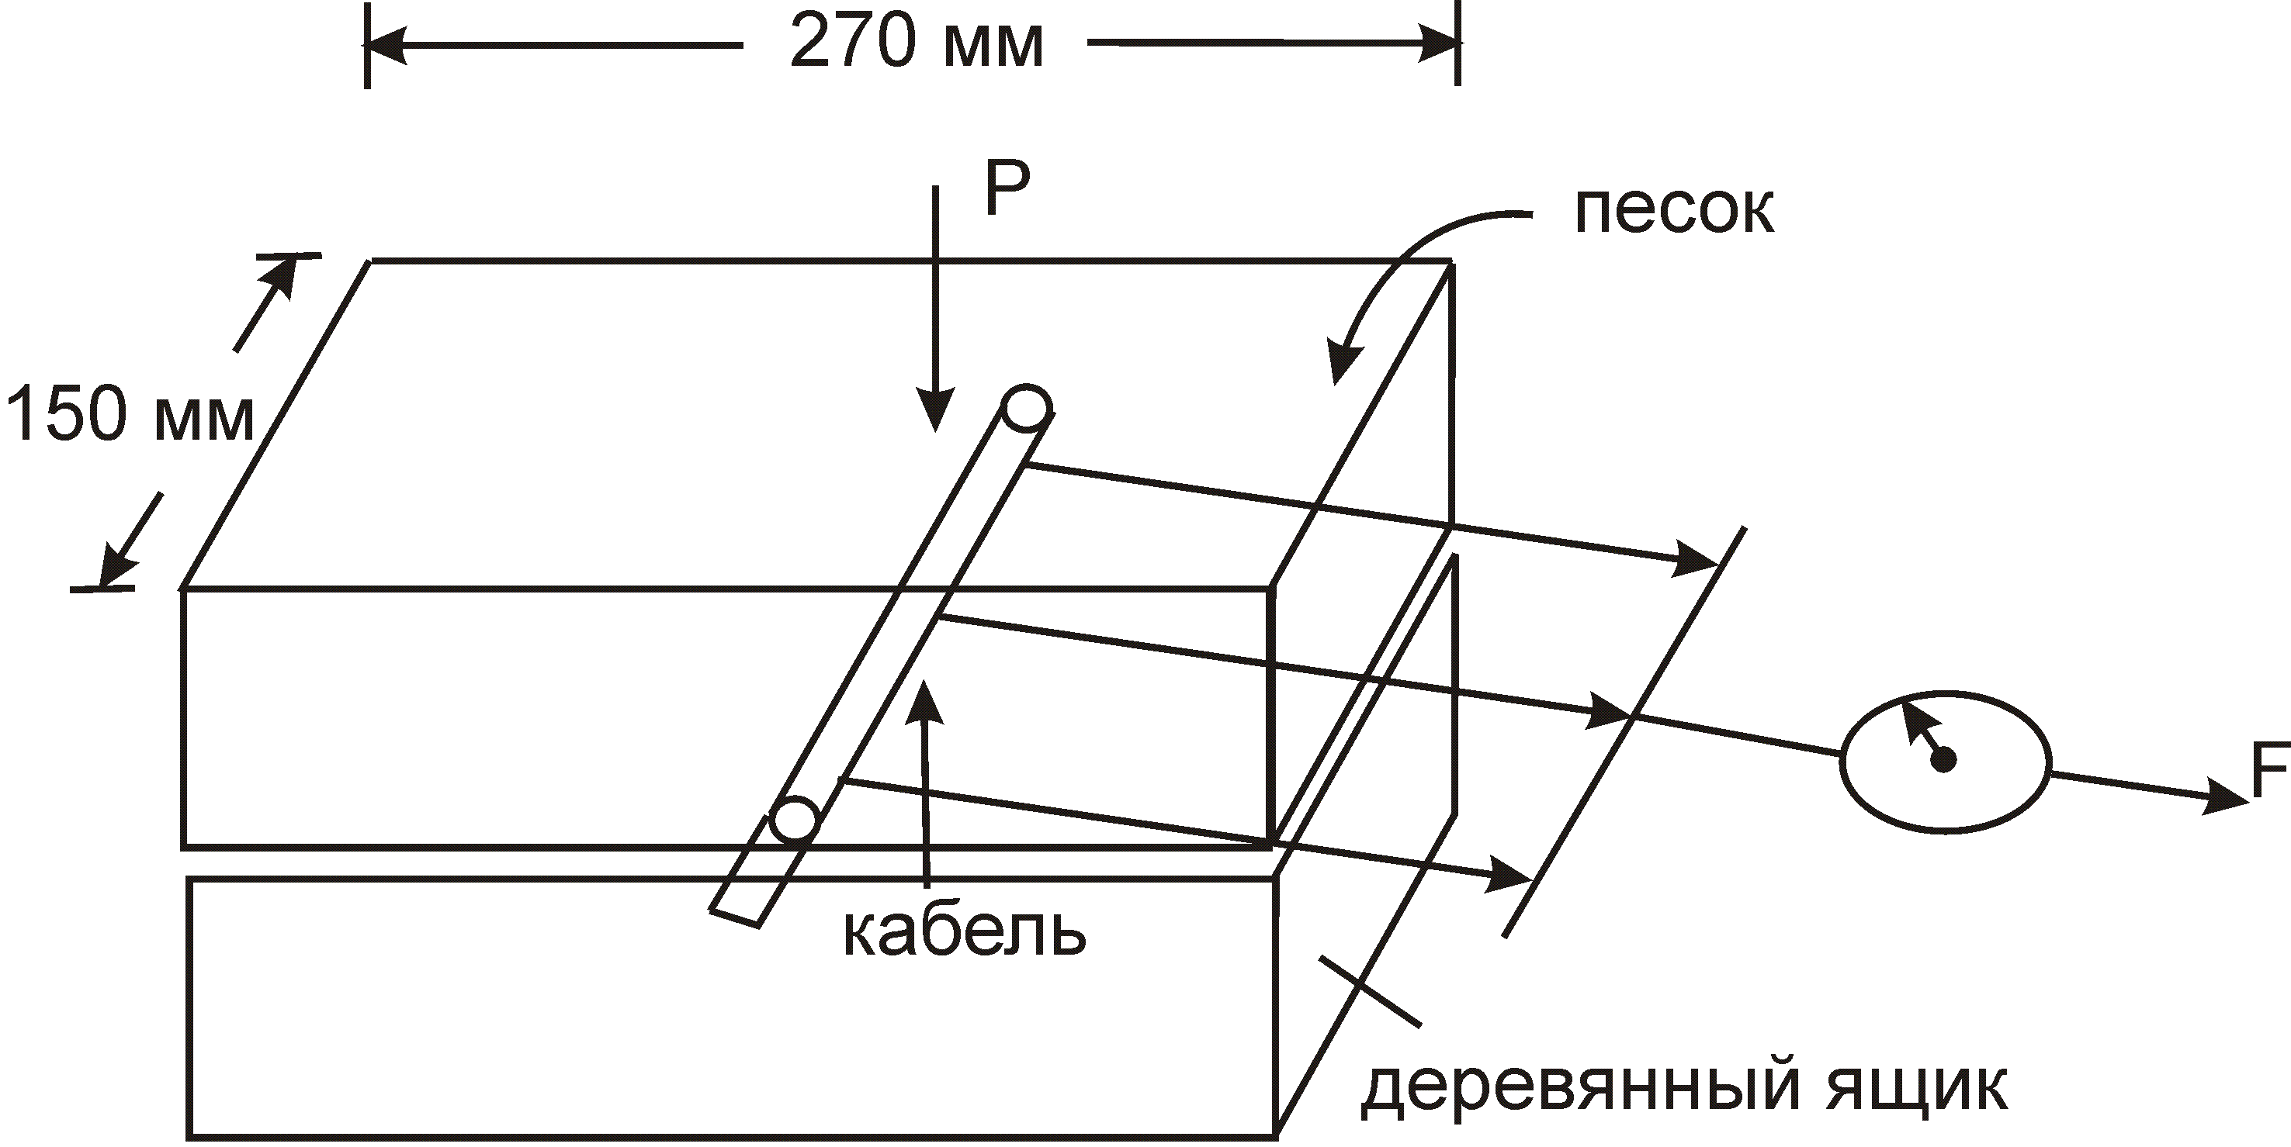

Рис. 4. Экспериментальная установка по определению отпора песка движению кабеля

Эксперименты по определению отпора песка движению кабеля проводились для кабелей двух диаметров: 3,75 мм и 25 мм. Из анализа полученных данных было установлено, что зависимость приложенной к кабелю силы от перемещения описывается билинейной зависимостью (типа диаграммы упругопластического деформирования, рис. 5, а). Первый участок («упругого деформирования») характеризуется уплотнением песка перед кабелем, а второй участок – установившемуся движению кабеля под действием постоянной силы. В экспериментах также получено, что значения критического давления песка на кабель (при которых происходит установившееся движение кабеля) и коэффициента отпора в зависимости от высоты столба песка над кабелем почти линейны (рис. 5, б, в), что позволяет получать их значения для реальных величин высот столба грунта над кабелем при математическом моделировании движения кабеля в грунте.

Рис. 5. Обработка экспериментальных зависимостей: (а) диаграмма зависимости приложенной силы от перемещения кабеля ; (б) график зависимости критического давления от высоты песка над кабелем Ø3,75мм; (в) график зависимости коэффициента отпора от высоты песка над кабелем Ø3,75мм.

3. Описание конечно-элементной модели взаимодействия кабеля с грунтом. Для компьютерного моделирования движения кабеля в грунте используется код MSC.Marc 2005r3 корпорации MSC.Software – мирового лидера в производстве математического обеспечения для решения научно-технических задач [2]. Код MSC.Marc обладает необходимым инструментарием решения задачи деформирования кабеля, а именно, позволяет решать задачи о деформировании кабеля в геометрически нелинейной постановке, что необходимо в настоящем исследовании, так как при тектонических движениях плит уложенный «змейкой» кабель претерпевает большие перемещения.
Кабель моделируется трехмерными изопараметрическими 20 узловыми конечными элементами с квадратичной интерполяцией геометрии и вектора перемещений, позволяющей достаточно точно воспроизводить изгибные деформации. При этом круглое поперечное сечение заменяется на квадратное, эквивалентное по площади круглому сечению кабеля (рис. 6).

Рис. 6. Фрагмент конечно-элементной модели кабеля с осями ортотропии, совпадающими с естественной системой координат.

Так как кабель представляет сложное композитное тело, то для его моделирования использовалась модель упругого ортотропного материала со следующим расположением осей ортотропии: ось 1 направлена по оси кабеля, а оси 2 и 3 – в ортогональном к оси 1 направлении.
При вытягивании из грунта кабель практически не деформируется в поперечных к оси направлениях, поэтому значения модулей Юнга , , и сдвига , , выбирались из следующих соображений. Модуль Юнга (в направлении оси кабеля) определяется из эксперимента и является паспортной характеристикой кабеля. Модули Юнга и должны быть достаточно большими по сравнению с , чтобы не допускать деформации в ортогональных к оси кабеля направлениях (2 и 3), и в то же время не настолько большими, чтобы касательная матрица жесткости не стала плохо обусловленной, что может привести к недостоверному решению. Численными экспериментами получено оптимальное сочетание модулей: .
Модуль сдвига определялся из того условия, что поперечное сечение кабеля в процессе деформирования не изменяется (одно из стандартных условий Бернулли-Эйлера), поэтому задавались значения . Два других модуля сдвига и задавались из условия того, что кабель представляет набор проводов, которые при его изгибе трутся между собой и создают довольно слабое сопротивление изгибу. Численными экспериментами подобрано оптимальное сочетание модулей и . При этом соблюдалось условие того, чтобы при деформировании кабеля, уложенного по синусоиде, при растяжении не допускались большие остаточные отклонения от прямолинейной оси, и сходимость решения при пошаговом интегрировании уравнении не была бы слишком плохой. Было принято следующее соотношение модулей: . Коэффициенты Пуассона выбирались малыми () для того, чтобы в 3D моделировании приблизиться к выполнению гипотез теории стержней.
Граничные условия задавались следующим образом: кабель скользит по нижней плоскости без трения, а верхняя часть кабеля свободна от напряжений. Эти два предположения, на первый взгляд противоречат тому, что кабель передвигается по песку с трением, а сверху на него давит засыпанный в траншею грунт. На самом деле, нас интересует только боковое движение кабеля, а как трение, так и движение грунта под кабелем учитываются опосредованно, через коэффициент отпора грунта кабелю. На той части боковой поверхности кабеля, на которую при распрямлении давит грунт, ставится условие Винклера и коэффициент отпора песка движения кабеля определяется по методике, изложенной в разделе 2. С противоположной стороны (разрежения песка) боковая поверхность кабеля полагается свободной от напряжений.
Сила сопротивления движению кабеля определялась суммированием сил реакций по всем восьми узлам на торце.

4. Отработка математической модели деформирования кабеля на установочном эксперименте. Проверка и корректировка математической модели деформирования кабеля выполнялась путем сопоставления результатов расчетов с данными эксперимента.
Рассматривалось деформирование кабеля с диаметром поперечного сечения 3,75 мм. Длина стороны эквивалентного по площади квадратного поперечного сечения равна 3,32 мм. Экспериментально измеренный модуль Юнга кабеля равен Н/мм². В математической модели использовался ортотропный материал со следующими константами: Н/мм², Н/мм², Н/мм², Н/мм².
Начальная конфигурация кабеля, соответствующая натурной модели, приведена на рис. 7. Красными стрелками показано направление действия отпора песка при вытягивании кабеля. На рис. 8 показан фрагмент сетки конечных элементов, которая использовалась в расчетах.
Предварительные численные эксперименты по растяжению кабеля заданным перемещением на правом торце показали удовлетворительное совпадение растягивающих сил на начальном этапе деформирования, когда использовался линейный закон действия сил отпора песка движению кабеля , но при дальнейшем движении значение растягивающих сил стало завышаться. По-видимому, главной причиной такого расхождения стала замена билинейного закона отпора песка (см. раздел 2) линейным законом. Для исправления ситуации потребовалось перейти к нелинейному закону сопротивления песка движению кабеля, полученному в эксперименте:
если мм, то , Н/мм³;
если мм, то Н/мм², .

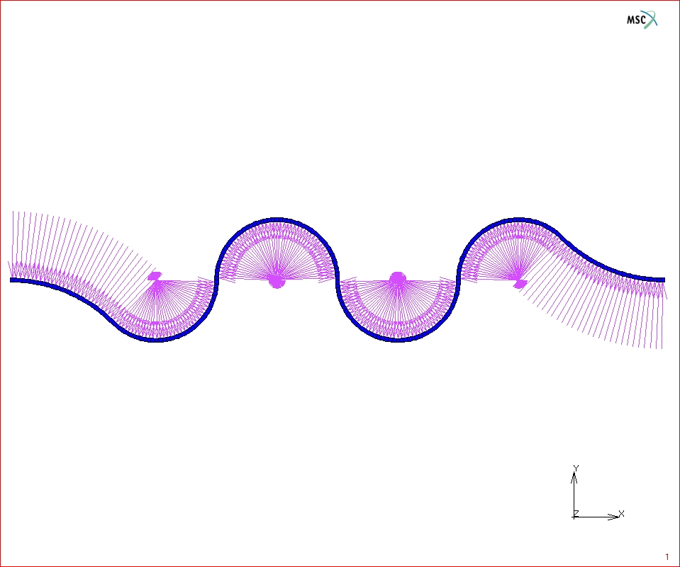

Рис. 7. Начальная конфигурация кабеля, стрелками показано действие сил отпора.

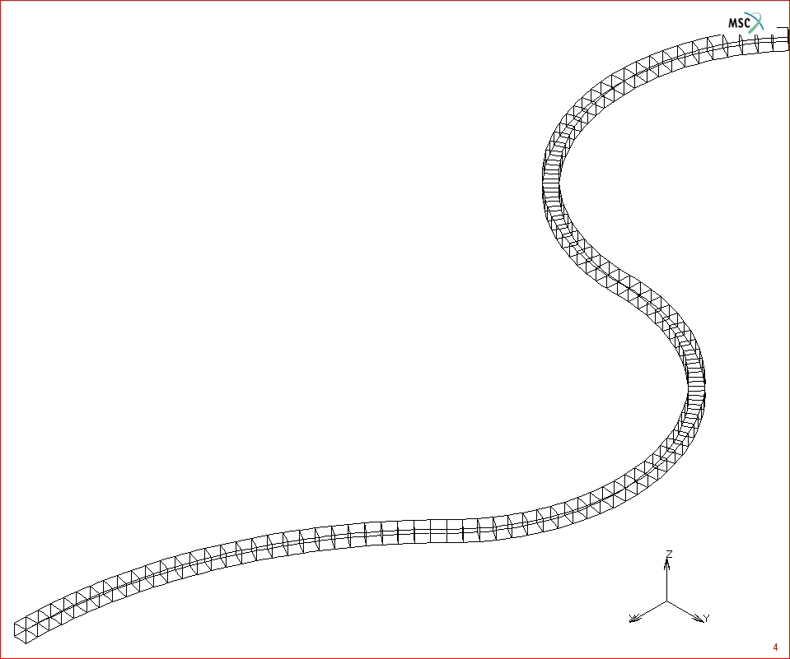

Рис. 8. Фрагмент сетки конечных элементов, которая использовалась в расчетах.
Моделирование сопротивления грунта с использованием нелинейного закона сблизило результаты расчетов и экспериментальных данных, представленных в таблице 1.

Таблица 1
u, мм | F (эксперимент), Н | F (расчет), Н
50 | 24 | 15
100 | 46 | 50
150 | 51 | 67
200 | 71 | 101

Сравнение деформированных конфигураций в компьютерном моделировании и в реальном эксперименте дает удовлетворительное соответствие (особенно в левой половине деформируемого кабеля), что говорит о правильном воспроизведении механизма деформирования кабеля в грунте (рис. 9).
Таким образом, представленная методика математического моделирования движения кабеля в грунте представляется достаточно надежной и позволяет провести моделирование движения кабеля при тектонических движениях плит в реальной обстановке.

Рис. 9. Деформированные конфигурации кабеля для перемещений правого торца на 50, 100, 150 и 200 мм. Кривая с крестами получена в эксперименте, кривая с конечными элементами – расчетная.

5. Движение кабеля в грунте при тектонических сдвигах плит. При прокладке кабельных линий в земле в соответствии с проектной документацией высота грунта приблизительно равна 1 м с добавлением под грунтом слоя песка 0,1 м. Примем эквивалентную высота столба песка над кабелем равной 1648 мм.
Используя линейную зависимость критической силы (при которой происходит установившееся движение кабеля) от высоты столба песка над кабелем (см. раздел 2), находим коэффициент отпора грунта движению кабеля: . Нелинейная зависимость отпора песка движению кабеля имеет следующий вид:
если мм, то Н/мм², ;
если мм, то Н/мм², .
Для моделирования высыпания песка из траншеи при движении плиты на 5 м в середине кабеля выделялся участок длины 5 м, на котором задан следующий закон действия силы отпора: при движении плиты до 2,5 м отпор грунта действует по линейному закону с коэффициентом Н/мм³ в начальный момент и равный 0 при раздвижке от 2,5 м до 5 м. Далее этот участок кабеля не встречает отпора грунта. На остальной части кабеля задано нелинейное действие отпора (рис. 10).

Рис. 10. Два типа действия отпора для моделирования возникновения разлома при тектоническом движении плиты: а) в районе разлома, б) вне района разлома.

Расчеты по деформированию реального кабеля в грунте были проведены для кабелей двух типов: кабель типа 1 диаметром 24,4 мм, критическое значение силы разрыва кН, модуль Юнга ГПа; кабель типа 2 диаметром 20,3 мм, критическое значение силы разрыва кН, модуль Юнга ГПа. В соответствии с принятой методикой для кабеля 1 приняты следующие константы ортотропного материала: Н/мм², Н/мм², Н/мм², Н/мм²; а для кабеля 2 – следующие: Н/мм², Н/мм², Н/мм², Н/мм².
Деформированные конфигурации кабеля типа 1 при движении на каждом метре разлома представлены на рис. 11.

Рис. 11. Деформированные конфигурации кабеля типа 1 при заданных значениях перемещений правого торца: 1, 2, 3, 4, 5 м. Красная кривая – начальная конфигурация, черная кривая – деформированная конфигурация

Значения растягивающих сил (кН) в зависимости от перемещений плиты (м) приведены в таблице 2.

Таблица 2
(м) | (кН) для кабеля 1 | (кН) для кабеля 2
1 | 108,5 | 80,7
2 | 329,6 | 269,9
3 | 612,8 | 494,5
4 | 932,8 | 752,7
5 | 1294,7 | 1030,6

Проведенные расчеты показали, что для кабеля, погруженного в грунт, как кабель 1, так и кабель 2 порвутся при тектоническом движении плиты на 5 м. Причем кабель 2 порвется уже при 1 метре движения плиты, а кабель 1 – при двух метрах движения плиты. При учете движения кабеля в геотекстиле значения перемещений, при которых порвутся кабели, возрастут примерно в два раза. Этот вывод сделан на основании проведенных экспериментов по движению кабеля в геотекстиле по стеклу и при движении кабеля, погруженного в песок, которые показали, что в первом случае растягивающая сила в 2 раза меньше, чем во втором случае. К такому же заключению приводят численные эксперименты по определению растягивающей силы кабеля в зависимости от коэффициента отпора песка, приведенные в разделе 4. В этом случае кабель 2 порвется при движении плиты на 2 метра, а кабель 1 – при движении плиты на 3 метра.
Таким образом, при засыпке траншеи песком оба кабеля разрушаются при раздвижке плит на 5 м. Самым простым решением проблемы сохранения целостности кабеля, первоначально уложенного змейкой, при тектонических движениях плит, является засыпка траншеи более легким заполнителем. Наиболее подходящим для этой цели представляется керамзит, имеющий плотность в диапазоне 250 кг/м³600 кг/м³.
Проведем расчеты по деформированию обеих кабелей при тектонических движениях плит на 5 м при засыпке керамзитом плотностью 600 кг/м³.
Полагаем высоту столба керамзита в траншее приблизительно равной 1 м с добавлением под керамзитом слоя песка 0,1 м. Эквивалентная высота столба песка над кабелем равна 0,457 м. Используя линейную зависимость (см. раздел 2), определяем для мм: Н/мм². Из соотношения , где мм, находим коэффициент отпора песка движению кабеля: Н/мм³.
Нелинейная зависимость отпора песка (с высотой столба, эквивалентной высоте столба керамзита) движению кабеля имеет следующий вид:
если мм, то Н/мм², ;
если мм, то Н/мм², .
Значения растягивающих сил (кН) в зависимости от перемещений плиты (м) приведены в таблице 3.
Таблица 3
u (м) | F (кН) для кабеля 1 | F (кН) для кабеля 2
1 | 35,9 | 30,0
2 | 106,8 | 86,7
3 | 201,8 | 176,6
4 | 314,8 | 259,4
5 | 454,0 | 368,9

Сравнивая таблицы 2 и 3 для одних и тех же значений перемещений тектонических плит, отмечаем, что при использовании для засыпания кабеля в траншее керамзита вместо песчаника значение растягивающей силы в кабеле уменьшилось примерно в 3 раза. Сопоставляя данные растягивающих сил в кабеле со значениями сил разрыва, видим, что при тектоническом движении плит на 5 м растягивающие силы для кабеля 1 превышают силу разрыва в 1,9, а для кабеля 2 – в 4,6 раза. Тем не менее это не означает, что кабели при таких перемещениях порвутся. Во-первых, в этих расчетах предполагается, что кабели двигаются в песке без дополнительной защиты, а как уже отмечалось ранее, движение кабеля в геотекстиле должно примерно в 2 раза снизить растягивающую силу, а если использовать среднее значение массовой плотности керамзита (425 кг/м³), а не максимальное(600 кг/м³), которое использовалось в настоящих расчетах, то это приведет к снижению растягивающих сил примерно в 1,5 раза.
Таким образом, в стандартной ситуации можно ожидать снижения растягивающих сил в кабелях примерно в 3 раза, т.е при движении плит на 5 м растягивающая сила в кабеле 1 будет примерно 150 кН (<240 кН), а в кабеле 2 – 120 кН (>80 кН).

6. Заключение. Для определения несущей способности волоконно-оптического кабеля, проложенного «змейкой» в траншее, при возможном тектоническом сдвиге плиты на 5 м, проведены эксперименты по определению сил отпора песка, оказывающих сопротивление движению кабеля. На основе данных экспериментов получены формулы для определения нелинейной силы отпора в зависимости от высоты столба песка над кабелем для кабелей двух значений диаметров поперечного сечения: 3,75 мм и 25 мм.
Проведены эксперименты по вытягиванию кабеля диаметра 3,75 мм, первоначально уложенного змейкой в песке, для определения растягивающей силы в кабеле в зависимости от перемещений торца. Полученные в отдельном эксперименте модуль Юнга кабеля и выражение силы отпора кабеля использовались в численных экспериментах, моделирующих вытягивание кабеля из песка с помощью пакета MSC.Marc, которые показали хорошее совпадение растягивающих сил, полученных в натурном эксперименте и в численных расчетах. Это сравнение устанавливает достоверность математической модели деформирования кабеля в траншее с грунтом при тектонических движениях плит.
Проведено численное моделирование деформирования кабелей, первоначально уложенных «змейкой» в траншее, засыпанной грунтом. Сделаны следующие заключения:
- Если при засыпке траншеи в качестве грунта использовать песчаник, то оба кабеля не выдерживают (рвутся) тектонических движений плит на 5 м.
- Если при засыпке траншеи использовать керамзит, то кабель типа 1 при тектонических движениях плит на 5 м деформируется без разрыва, а кабель типа 2 порвется при движении плит на 3,5 м.

Литература

1. Варданян Г.С., Андреев В.И., Атаров Н.М., Горшков А.А. Сопротивление материалов с основами теории упругости и пластичности. – М.: Издательство АСБ, 1995. – 568 с.
2. http://www.mscsoftware.ru

Работа выполнена при финансовой поддержке Российского фонда фундаментальных исследований (коды проектов 07-01-00163, 09-08-00684), программы Президиума РАН № 11.16 и интеграционного проекта СО РАН № 115.

